پانیذ سالارحسینی
دانشجو مهندسی کامپیوتر
1381 ابان panizsalarhoseinii@gmail.com ✉
 09103430983  مجرد
 شیراز

درباره من

دانشجوی مهندسی کامپیوتر هستم و به حوزه های نرم افزار، طراحی سایت و برنامه نویسی علاقه مندم. مسیریادگیری خود را با مطالعه منظم، انجام پروژ ههای تمرینی و کار با مهارت های کار بردی مثل Python، WordPress وICDL دنبال می کنم. فردی یادگیرنده، منظم و مسئولیت پذیر هستم و همیشه تلاش می کنم دانش و مهارت هایم رابه روز نگه دارم. هدفم ا ن است که وارد محیط های کاری حرفه ای شوم، تجربه عملی کسب کنم و مسیر شغلی ام رادر حوزه فناوری ادامه بدهم
سوابق تحصیلی
کارشناسی مهندسی کامپیوترموسسه آپادانا1401 - 1404

مهارتها
ICDL آاشنا یی با WordPress و مد یریت
محتوای سایت
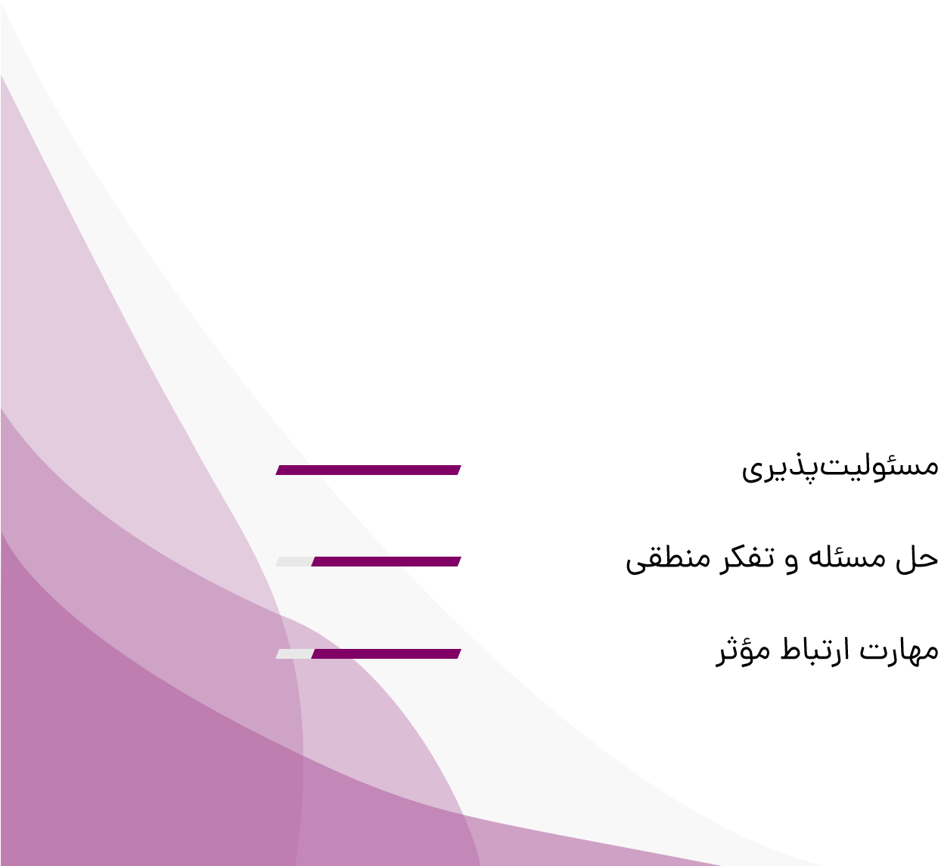
آشنایی با برنامه نویسی python آشنا ی با Visual Studio و مفاهیم پایه برنامه نویسی
کار با ویندوز و ا بزارهای عمومی کامپیوتر
زبان انگلیسی
☆☆☆★★

مهارتهای نرم
توانا ی یادگیری سریع
توانایی کار تیمی
منظم و مدیریت زمان

